**Урок в 3 классе по теме: «Числовая координатная прямая»**

**(Урок проводился в форме игры КВН)**

*И.В. Коваленко*

*Белгородская область*

*ОГАПОУ «Белгородский педагогический колледж», преподаватель*

*Н.Р. Тарасова*

*Белгородская область*

*ОГАПОУ «Белгородский педагогический колледж», студент*

Представленный ниже материал раскрывает одну из форм проведения урока математики в форме игры КВН, который относится к направлению по теме «Представление педагогами опыта использования системно - деятельностного подхода при организации учебной и производственной практики студентов педагогических специальностей».

Одни из основных целей, поставленных перед разработкой и проведением урока – повторить и закрепить ранее изученный материал нетипичным способом; развивать творческое математическое мышление посредством введения эвристических вопросов.

Во время прохождения производственной практики группой обучающейся по специальности 44.02.02 «Преподавание в начальных классах» по ПМ.01. «Пробные уроки в школе» были реализованы различные типы уроков. Один из уроков математики был разработан и проведен в МБОУ «Гимназия 22 г. Белгорода» (3 «В» класс) студенткой группы 211-НК Тарасовой Натальей в форме игры КВН.

Начался урок с деления класса на 3 команды (по принципу каждый отдельный ряд – команда). Были выбраны капитаны команд (в период подготовки урока с учителем 3 «В» класса Пономарчук Тамарой Анатольевной были оговорены возможные кандидатуры, во время урока Наталья Романовна предложила выбрать капитаном первой команды Полину Ватанину, второй команды – Диму Сумцова, а третьей – Мишу Чеботарева). Дети поддержали единогласно.

Следующими этапами были выбор названия команды (дети предложили: «Ракета», «Стрела» и «Прогресс») и представление жюри (Пономарчук Т.А. –учитель класса, Коваленко И.В. – преподаватель - методист колледжа по математике, Клыженко В.- студент колледжа).

На организационный момент было израсходовано 3 мин урока.

***Ход урока.***

1 конкурс – **«Разминка»**. Задания включали упражнения для устного счета. Необходимо было узнать и назвать число, которое стоит в конце цепочки. (Каждый правильный ответ приносил команде 1 балл.) Задания появлялись на экране, дети находили ответ, по поднятой руке учитель принимала ответ

*5 - 60 :8 +25 *3

20

*4 :20 *9 -15 :6

25

+30 :5 -20 *5

70

40

90

-70 *5 :25 +26

+10 :10 *4 -16

Задание – **«Назови тему»**. Учитель предложила вспомнить тему прошлого урока, а после того, как тема была названа, предложила закрепить знания о числовой координатной прямой и сформулировать цели урока. (Это задание не оценивалось).

3 конкурс – **«Дай определение»**

Капитаны команд берут наугад карточки с вопросами. Команда в течение 1 минуты должна подготовить ответы на вопросы и дать определение, в соответствии с требованием. (Один ответ – 1 балл). Если ответ неверный или требует уточнения, его могут дать соперники и заработать дополнительный балл. Достались вопросы:

Команде «Ракета»

А) Чем отличается шкала линейки от шкалы координатного луча?

Б) Что такое луч?

Команде «Стрела»

А) Что обозначает 0 на числовом луче?

Б) Что такое единичный отрезок?

Команде «Прогресс»

А) Единичный отрезок на разных числовых лучах всегда имеет одинаковую длину?

Б) Почему числовой луч имеет второе название – координатный?

(Подведен итог двух конкурсов: «Ракета» - 5,5 балла, «Стрела» - 3,5 балла, «Прогресс» - 4 балла

4 конкурс – **«Составь задачу».** (Задача из учебника №5, стр. 57)

Каждая команда должна придумать текст задачи по таблице и решить её. Капитан команды читает текст составленной задачи, а один из членов команды в это время записывает решение (у доски работают одновременно 3 человека). Жюри при оценке учитывает оригинальность и реалистичность текста задачи, способ решения. («Ракета» - 2,5 б, «Стрела» - 2 б., «Прогресс» - 1,5 б)

5 конкурс – **«Как помочь друзьям?»**

Злой паук похитил бабочку. Она попросила о помощи маленького смелого муравья, отправив ему план пути. Если муравей пройдет весь путь правильно, он отгадает ключевое слово и паук отпустит бабочку. ПОМОГИТЕ отважному муравьишке! Путь его проложен по координатному лучу. (На слайде появляются буквы русского алфавита, которые будут соответствовать координатам, определяющим путь муравья – это поможет разгадать слово.)

На новом слайде маршрут муравья, соответствующий тексту послания. Начало пути – точка Д.

* Двинулся вправо на 2 единицы (буква Р)
* Прополз вправо ещё на 3 единичных отрезка (буква У).
* Вдруг понял, что ползет неверно и вернулся назад на 8 мерок (буква Ж).
* Чтобы не заблудиться, он двинулся в самое начало координатного луча (обозначено буквой Б)
* Оттуда прополз вперед два единичных отрезка и … (А)

Какое слово получилось? («Дружба»)

Составьте новый маршрут для муравья по координатному лучу, если словом – спасением будет слово «ПОМОЩЬ». (На экране появляется новый координатный луч, с другим расположением букв)

Что связывает слова «Дружба» и «Помощь»? Какие бы вы ещё поставили слова рядом? (После выполнения команды получили «Ракета» - 0,5 б, «Стрела» - 2 б., «Прогресс» - 1,5 б. Общий счет стал: 8,5; 7,5 и 7 баллов соответственно).

6 конкурс – **«Конкурс капитанов»**

Капитанам были предложены пословицы и поговорки, записанные на карточках, разложенные в конверты. Участники конкурса выбрали наугад по 2 конверта, соответственно каждый из членов команды получил по 2 карточки. Учитель объявила условие конкурса: необходимо объяснить смысл каждой из них. Помощь капитану могут оказывать члены команды. При выполнении задания жюри оценивали умение работать командой, выполняя требования работы в группе. Командам выпали карточки с текстами:

1 к.: Всякая помощь хороша вовремя.

Сам погибай, а товарища выручай!

2 к.: Доброе слово – тоже помощь.

Старый друг лучше новых двух.

3 к.: Один в поле не воин.

Друг познается в беде.

(Все команды набрали по 2 балла).

Общий итог игры:

«Ракета» - 10,5 баллов, «Стрела» - 9,5 баллов, «Прогресс» - 9 баллов.

Завершился урок подведением итогов. Каждый из капитанов вручил своим игрокам цветные медальоны, в соответствии с внесенным вкладом в игру. Красные – тем, кто больше всего внес в общую копилку (оценка – «5»), зеленые – тем, кто был активен и инициативен, но допускал ошибки или неточности формулировок (оценка – «4»), желтые – тем, чья активность и работоспособность были ниже, чем у большинства (оценка - «3»).

Домашнее задание: решить с помощью числового луча задачу:

Один турист вышел из пункта А в пункт Б. За день он преодолел 40 км. В последующие дни он преодолевал такие же расстояния. Через день второй турист вышел из пункта А в том же направлении, преодолевая ежедневно по 45 км. Используя координатный луч, найти, через сколько дней второй турист догонит первого.

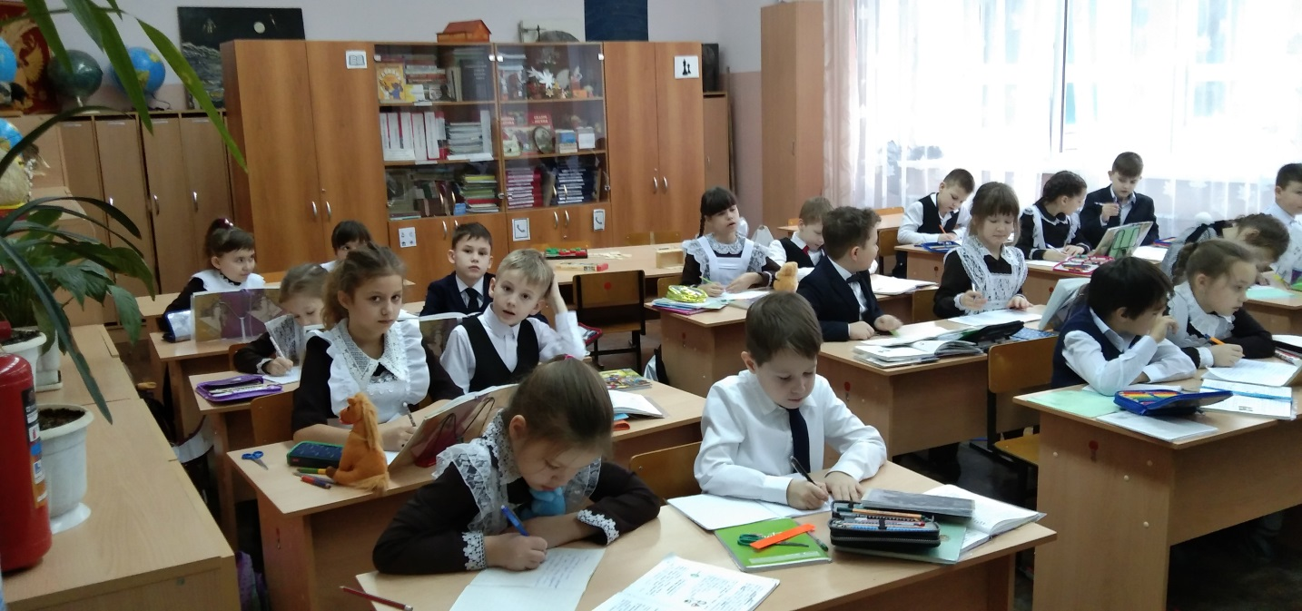

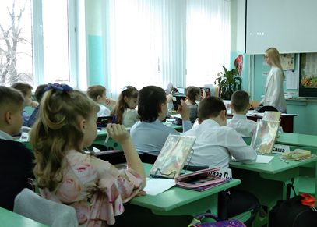

После проведенного урока студенты, наблюдавшие за его ходом, сделали выводы:

* Урок прошёл в хорошем темпе, с высокой активностью, организованностью и концентрированностью учащихся. Показал умения детей работать в группах, оценивать труд одноклассников.
* Подобные уроки возможно проводить только с присутствием и участием посторонних лиц, выступающих в роли членов жюри.
* Каждый этап урока должен быть тщательно подготовлен, обеспечен необходимым раздаточным и наглядным материалом.
* Подведение итогов урока должно включать поощрения, например, набор принадлежностей для редколлегии.

Используемые информационные источники:

1. ФГОС НОО (1-4 классы), (Пр. Минобрнауки от 06.10.2009г.)
2. ФГОС СПО, специальность 44.02.02 «Преподавание в начальных классах» (Пр. Минобрнауки от 25.03.2015г. №272)
3. УМК «Школа России»